МИНИСТЕРСТВО НАУКИ И ВЫСШЕГО ОБРАЗОВАНИЯ РОССИЙСКОЙ ФЕДЕРАЦИИ

Федеральное государственное бюджетное образовательное учреждение

высшего образования

**«Вятский государственный университет»**

Факультет автоматики и вычислительной техники

Кафедра электронных вычислительных машин

Допущено к защите

Руководитель проекта

________/Клюкин В.Л./

(подпись) (Ф.И.О)

«__»__________2022г.

Разработка устройства автоматизированной проверки блоков релейной логики

Пояснительная записка курсового проекта по дисциплине

«Комплекс знаний бакалавра в области программного и аппаратного обеспечения вычислительной техники»

ТПЖА.09.03.01.487 ПЗ

Разработал студент группы ИВТ-31 __________________/Птахова А.М./

Руководитель _________________/Клюкин В.Л./

Консультант _________________/Мельцов В.Ю./

Работа защищена с оценкой «____________» _______________

(оценка) (дата)

Члены комиссии ___________________/ Исупов К.С./

(подпись)

_________________ /Клюкин В.Л./

(подпись)

_________________ /Крутиков А.К./

(подпись)

_________________ /Мельцов В.Ю./

(подпись)

Киров 2022

РЕФЕРАТ

Птахова А.М.. Разработка устройства автоматизированной проверки блоков релейной логики. ТПЖА.09.03.01.487ПЗ: Курс. проект/ ВятГУ, каф. ЭВМ; рук. Клюкин В.Л. – Киров, 2022. - ПЗ 43с., 5 табл., 25 рис., 2 прил.

РЕЛЕЙНАЯ ЛОГИКА, ЦИФРОВОЕ УСТРОЙСТВО, ПРОГРАММНО-АППАРАТНАЯ МОДЕЛЬ, ARDUINO, ТЕСТИРОВАНИЕ

Программно-аппаратная модель, разработанная в рамках данного курсового проекта – устройство автоматизированной проверки блоков релейной логики.

В ходе выполнения курсового проекта был выполнен анализ проблемной области, проектирование и разработка программного и аппаратного обеспечения.

# ОГЛАВЛЕНИЕ

|  |  |  |  |  |  |  |
| --- | --- | --- | --- | --- | --- | --- |
|  |  |  |  |  | ТПЖА.09.03.01.487 ПЗ | Лист |
|  |  |  |  |  | 3 |
| Изм. | Лист | № докум | Подпись | Дата |

ОГЛАВЛЕНИЕ 3

ВВЕДЕНИЕ 5

1. АНАЛИЗ ПРОБЛЕМНОЙ ОБЛАСТИ 6

1.1. Обзор текущей аппаратной модели проверки 6

1.1.1. Интерфейс пользователя 6

1.1.2. Осуществление проверки блока 6

1.1.3. Выявление недостатков 6

1.2. Обзор аналогов 6

1.2.1. КЛУБ-У - Комплексно локомотивное устройство безопасности унифицированное. 6

1.2.2. САК – система автоматического контроля 7

1.2.3. АСУ – автоматическая система управления 7

1.3. Актуальность разработки 9

1.4. Техническое задание 9

1.4.1. Наименование системы 9

1.4.4. Характеристика объекта автоматизации 10

1.4.5. Требования к системе 10

1.4.6. Требования по диагностированию системы 11

1.4.7. Требования к функциям, выполняемым системой 11

2. РАЗРАБОТКА ИСПЫТАТЕЛЬНОГО СТЕНДА 13

2.1. Разработка структуры устройства 13

2.2. Разработка диаграммы переходов состояний 15

2.3. Разработка алгоритмов функционирования 15

2.3.1. Алгоритм диагностирования 16

2.3.2. Алгоритм проверки 17

2.3.3. Алгоритм выбора режима 19

2.4. Изготовление образца 19

2.4.1. Выбор элементной базы 19

2.4.2. Особенности конструкторской сборки 20

2.4.3. Выбор инструментов разработки 24

3. ПРОВЕДЕНИЕ ЭКСПЕРИМЕНТОВ И АНАЛИЗ РЕЗУЛЬТАТОВ 28

3.1. Тестирование в режиме «проверка» 28

3.2. Тестирование в режиме «диагностика» 32

ЗАКЛЮЧЕНИЕ 34

СПИСОК ИСПОЛЬЗУЕМЫХ ИСТОЧНИКОВ 35

ПЕРЕЧЕНЬ СОКРАЩЕНИЙ 36

Приложение А 37

Приложение Б 39

|  |  |  |  |  |  |  |  |  |  |  |
| --- | --- | --- | --- | --- | --- | --- | --- | --- | --- | --- |
|  |  |  |  |  | ТПЖА.09.03.01.487 ПЗ | | | | | |
|  |  |  |  |  |
| Изм. | Лист | № докум | Подпись | Дата |
| Разраб | | Птахова А. М |  |  | Разработка устройства для автоматизированной проверки блоков релейной логики | Литера | | | Лист | Листов |
| Пров | | Мельцов В. Ю |  |  |  |  |  | 4 | 45 |
|  | |  |  |  |  | | | | |
|  | |  |  |  |
| Реценз. | |  |  |  |

# ВВЕДЕНИЕ

|  |  |  |  |  |  |  |
| --- | --- | --- | --- | --- | --- | --- |
|  |  |  |  |  | ТПЖА.09.03.01.487 ПЗ | Лист |
|  |  |  |  |  | 5 |
| Изм. | Лист | № докум | Подпись | Дата |

В современном мире всё чаще возникает необходимость в автоматизации рутинных задач, выполняемых человеком. Одной из таких задач является задача автоматизации проверки цифровых устройств на исправность. Для решения данной задачи возможно использование аппаратно-программного комплекса на базе серийных микропроцессоров или микроконтроллеров, способного управлять подачей тестовых наборов сигналов и анализировать результаты функционирования устройства при различных режимах работы.

# 1. АНАЛИЗ ПРОБЛЕМНОЙ ОБЛАСТИ

|  |  |  |  |  |  |  |
| --- | --- | --- | --- | --- | --- | --- |
|  |  |  |  |  | ТПЖА.09.03.01.487 ПЗ | Лист |
|  |  |  |  |  | 6 |
| Изм. | Лист | № докум | Подпись | Дата |

На первом этапе работы проведён обзор известных аппаратных устройств для проверки электронных блоков, отмечены их достоинства и выявлены недостатки. На основе анализа обоснована актуальность данной разработки и сформировано техническое задание на проектирование.

## 1.1. Обзор текущей аппаратной модели проверки

### 1.1.1. Интерфейс пользователя

Интерфейс пользователя представляет собой набор тумблеров для управления состояниями на входах проверяемого устройства, набор ламп и светодиодов для отображения состояний на выходах проверяемого устройства.

### 1.1.2. Осуществление проверки блока

Проверка блока осуществляется полностью оператором, который задает положение тумблеров и смотрит изменение состояний ламп или светодиодов в соответствии с алгоритмом, описанном на бумаге.

### 1.1.3. Выявление недостатков

Основным недостатком данной модели является выполнение проверки полностью «в ручном» режиме. Это сказывается на времени выполнения проверки и возможности ошибки в результате человеческого фактора.

## 1.2. Обзор аналогов

### 1.2.1. КЛУБ-У - Комплексно локомотивное устройство безопасности унифицированное.

Устройство предназначено для обеспечения безопасности движения, предупреждения аварийных ситуаций.

Для проверки работоспособности клуб-у пользователь должен ввести команду «К71». В результате выполнения команды в информационной строке высветится ряд из 11 цифр и букв «123456789АВ», которые обозначают наличие и исправность соответствующего логического модуля.

### 1.2.2. САК – система автоматического контроля

САК решает задачу автоматического получения информации о значении параметров или их отклонении от заданных значений и представлении ее в удобном виде оператору или для использования в системах автоматики. Как правило, осуществляет проверку только одного устройства, к которому он прикреплен.

Пример САК для малого числа контролируемых параметров объекта приведен на рисунке 1.

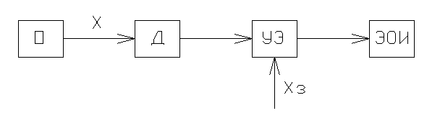

Рисунок 1 – САК для объекта с малым числом контролируемых параметров

В такой САК контролируемый параметр Х объекта О измеряется датчиком Д, сравнивается с заданным значение Х3 в управляющим элементе УЭ и результат измерения и контроля предоставляется оператору элементами отображения информации ЭОИ (световые и звуковые приборы).

### 1.2.3. АСУ – автоматическая система управления

|  |  |  |  |  |  |  |
| --- | --- | --- | --- | --- | --- | --- |
|  |  |  |  |  | ТПЖА.09.03.01.487 ПЗ | Лист |
|  |  |  |  |  | 7 |
| Изм. | Лист | № докум | Подпись | Дата |

Пример АСУ приведен на рисунке 2.

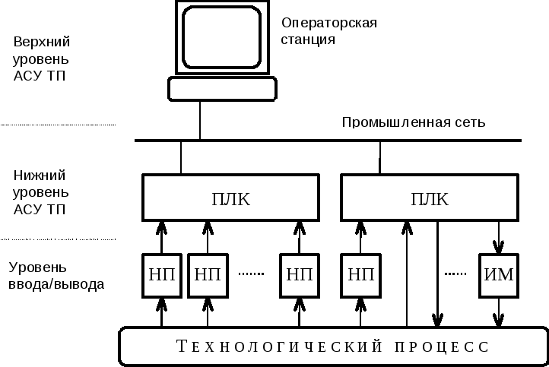

Рисунок 2 – АСУ

**На нижнем уровне система выполняет сбор, электрическую фильтрацию и АЦП сигналов с датчиков.**

**На верхнем уровне система выполняет следующие функции:**

1. Визуализация состояния технологического процесса;

2. Текущая регистрация характеристик технологического процесса;

3. Оперативный анализ состояния оборудования и **технологического процесса**;

Таким образом, нижний уровень реализует алгоритмы **управления** оборудованием, верхний – отображения и анализа полученных данных.

Сравнение аналогов приведено в таблице 1.

**Таблица 1 – Сравнение известных аналогов**

|  |  |  |  |  |  |  |  |  |  |  |  |  |  |  |  |  |  |  |  |  |  |
| --- | --- | --- | --- | --- | --- | --- | --- | --- | --- | --- | --- | --- | --- | --- | --- | --- | --- | --- | --- | --- | --- |
| |  |  |  |  |  |  |  | | --- | --- | --- | --- | --- | --- | --- | |  |  |  |  |  | ТПЖА.09.03.01.487 ПЗ | Лист | |  |  |  |  |  | 8 | | Изм. | Лист | № докум | Подпись | Дата | | КЛУБ-У | САК | АСУ |
| 1. Выполняет проверку в автоматическом режиме | + | + | + |
| 2. Выполняет единственную операцию - проверку | - | + | - |
| 3. Есть возможность сравнения полученных данных с заданными | - | + | + |
| 4. Возможна проверка блоков релейной логики | - | - | - |

## 1.3. Актуальность разработки

Существующее устройство проверки не имеет возможности работы в автоматическом режиме.

Существующие аналоги имеют ряд преимуществ перед существующим устройством: возможность проверки в автоматическом режиме, сравнения полученных данных с заданными, работы в одном режиме – режиме проверки. Но у них у всех отсутствует возможность проверки блоков релейной логики.

В результате было принято решение о разработке устройства для проверки блоков релейной логики, включающее в себя все преимущества аналогов.

|  |  |  |  |  |  |  |
| --- | --- | --- | --- | --- | --- | --- |
|  |  |  |  |  | ТПЖА.09.03.01.487 ПЗ | Лист |
|  |  |  |  |  | 9 |
| Изм. | Лист | № докум | Подпись | Дата |

## 1.4. Техническое задание

### 1.4.1. Наименование системы

Полное наименование системы: автоматизированная система проверки блоков релейной логики

1.4.2. Краткая характеристика области применения

Устройство предназначено для автоматизированной проверки блоков релейной логики.

Требования к устройству:

- количество коммутируемых цепей не менее 16

- количество контролируемых цепей не менее 16

- количество цепей измерения постоянного напряжения 3

- максимальное напряжение по одной коммутируемой цепи не более 30В

- максимальный ток по одной коммутируемой цепи не более 2А

- максимальное напряжение по цепи измерения постоянного напряжения не более 30В

1.4.3. Цели создания

Основными целями устройства являются:

- повышение эффективности исполнения процесса проверки путем сокращения операций, выполняемых «вручную»

- повышение качества проверяемой продукции за счет уменьшения количества работ, выполняемых человеком

Для реализации поставленных целей система должна решать следующие задачи:

- распознавание входов и выходов

- установка состояний входов

- чтение состояний выходов

- проверка состояний входов и выходов в соответствии заданному алгоритму

- возможность выдачи результата

Пример алгоритма представлен в приложении А. Остальные алгоритмы проверки имеют такую же структуру.

### 1.4.4. Характеристика объекта автоматизации

Объектом автоматизации является пульт проверки блоков релейной логики.

Пульт проверки включает в себя:

|  |  |  |  |  |  |  |
| --- | --- | --- | --- | --- | --- | --- |
|  |  |  |  |  | ТПЖА.09.03.01.487 ПЗ | Лист |
|  |  |  |  |  | 10 |
| Изм. | Лист | № докум | Подпись | Дата |

- тумблеры для установки состояний входов

- лампы и диоды для отображения состояний выходов

- инструкции для проверки

### 1.4.5. Требования к системе

В состав устройства должны входить следующие подсистемы:

- подсистема управления

- подсистема анализа

- подсистема операционного управления

Подсистема управления предназначена для подачи команд на блок управления, таких как установка состояний входов, чтения состояний выходов.

Подсистема анализа служит для проверки соответствия полученных данных с теми, которые должны были получиться, и распознавание полученных данных.

Подсистема операционного управления реализует установку состояний входов, чтение состояний выходов.

### 1.4.6. Требования по диагностированию системы

|  |  |  |  |  |  |  |
| --- | --- | --- | --- | --- | --- | --- |
|  |  |  |  |  | ТПЖА.09.03.01.487 ПЗ | Лист |
|  |  |  |  |  | 11 |
| Изм. | Лист | № докум | Подпись | Дата |

Диагностирование системы осуществляется установкой переключателя в соответствующий режим.

Режим диагностики включает в себя:

- диагностирование выходов при помощи задания их состояний посредством переключателей

- диагностирование входов при помощи включения светодиода при подаче на вход сигнала высокого напряжения

- диагностирование взаимодействия входов и выходов осуществляется посредством установки состояний выходов переключателями и последующей установки состояний соответствующих номерам выходов входов. Управляется через микроконтроллер.

Устройство должно обеспечивать возможность работы с не менее 16 коммутируемыми цепями, с не менее 50 контролируемыми цепями и с 3 цепями постоянного тока.

### 1.4.7. Требования к функциям, выполняемым системой

Функция диагностирования выполняет следующее:

- чтение состояний выходов

- чтение состояний выходов и установку на номера входов, соответствующие номерам выходов, аналогичные состояния

Функция анализа выполняет следующее:

|  |  |  |  |  |  |  |
| --- | --- | --- | --- | --- | --- | --- |
|  |  |  |  |  | ТПЖА.09.03.01.487 ПЗ | Лист |
|  |  |  |  |  | 12 |
| Изм. | Лист | № докум | Подпись | Дата |

- установку состояние входа в состояние, заданное алгоритму

- чтение состояние выхода

- сравнения полученного значения с заданным

# 2. РАЗРАБОТКА ИСПЫТАТЕЛЬНОГО СТЕНДА

На данном этапе работы необходимо в соответствии с требованиями, сформулированными в техническом задании разработать структуру устройства и диаграмму переходов состояний

## 2.1. Разработка структуры устройства

Для обеспечения функционирования системы разработана обобщенная структура программно-аппаратного продукта, представляющая собой набор взаимосвязанных подсистем. Структурная схема устройства представлена на рисунке 3.

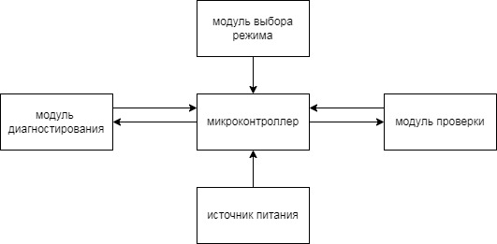

Рисунок 3 – Структурная схема устройства

|  |  |  |  |  |  |  |
| --- | --- | --- | --- | --- | --- | --- |
|  |  |  |  |  | ТПЖА.09.03.01.487 ПЗ | Лист |
|  |  |  |  |  | 13 |
| Изм. | Лист | № докум | Подпись | Дата |

Каждый из блоков и модулей имеет следующее назначение и функционал:

- модуль выбора режима. Предоставляет возможность выбора режима функционирования и режима выполнения проверки по средствам установки переключателей в соответствующее положение;

- модуль диагностирования. Предоставляет возможность установки переключателей в состояние включено или выключено. Состояния переключателей в виде сигналов поступают на микроконтроллер. Осуществляет отображение информации о состоянии переключателей и о возможности выполнения диагностирования за счет светодиодов;

- блок микроконтроллера. Осуществляет чтение сигналов, поступивших с переключателей, задающих режим функционирования. В результате происходит выполнение модуля соответствующего данному режиму. В режиме диагностирования выполняет чтение сигналов о состоянии переключателей и подачу сигналов на светодиоды с соответствующим номером. Кроме того, выполняет проверку подключения проверяемого устройства к питанию и в случае отрицательного результата разрешает выполнение диагностирования, иначе – запрещает. В режиме проверки выполняет подачу сигналов на входы проверяемого устройства, чтение сигналов с выходов проверяемого устройства, сравнение полученных данных с теми, которые должны были получиться, подача сигналов на светодиоды, отображающие результат проверки. Также перед началом проверки выполняет проверку подключения проверяемого устройства и установку состояний всех переключателей, задающих выходы устройства в нижнее положение. В случае выполнения обоих условий, проверка разрешается, иначе – запрет.

|  |  |  |  |  |  |  |
| --- | --- | --- | --- | --- | --- | --- |
|  |  |  |  |  | ТПЖА.09.03.01.487 ПЗ | Лист |
|  |  |  |  |  | 14 |
| Изм. | Лист | № докум | Подпись | Дата |

- модуль проверки. Выполняет отображение сигналов, поступающих на входы проверяемого устройства за счет светодиодов, а также сигналов о состоянии проверки и о возможности ее выполнения. Кроме того, осуществляет возможность выбора режима выполнения проверки: выполнить проверку и сброс. Выбор происходит по средствам установки переключателя в соответствующий режим.

- блок источника питания. Осуществляет питание проверяемое устройство и само устройство проверки.

## 2.2. Разработка диаграммы переходов состояний

Для описания поведения системы, демонстрации всех возможных состояний системы и изменением их в результате внешнего воздействия была разработана диаграмма переходов состояний, представленная на рисунке 4.

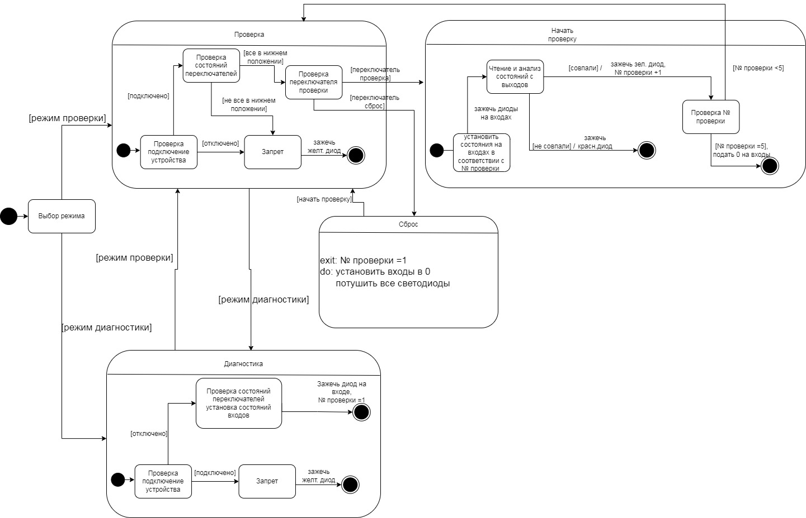

Рисунок 4 - Диаграмма переходов состояний

## 2.3. Разработка алгоритмов функционирования

|  |  |  |  |  |  |  |
| --- | --- | --- | --- | --- | --- | --- |
|  |  |  |  |  | ТПЖА.09.03.01.487 ПЗ | Лист |
|  |  |  |  |  | 15 |
| Изм. | Лист | № докум | Подпись | Дата |

Для реализации проверки блока необходимо разработать алгоритм проверки. Чтобы исключить возможность неисправности самого устройства проверки, необходим алгоритм диагностирования. Так как существует 2 различных режима работы устройства для проверки, необходимо реализовать алгоритм выбора соответствующего режима.

### 2.3.1. Алгоритм диагностирования

|  |  |  |  |  |  |  |
| --- | --- | --- | --- | --- | --- | --- |
|  |  |  |  |  | ТПЖА.09.03.01.487 ПЗ | Лист |
|  |  |  |  |  | 16 |
| Изм. | Лист | № докум | Подпись | Дата |

Алгоритм диагностирования:

1. Проверить подключение проверяемого устройства. Если подключено, то зажечь желтый светодиод, номер проверки сделать равным 1 и завершить алгоритм;
2. Считать сигналов о состоянии переключателей;
3. Подать соответствующие сигналы на светодиоды с соответствующим номером;
4. Номер проверки сделать равным 1;
5. Завершить алгоритм.

Схема алгоритма диагностирования представлена на рисунке 5.

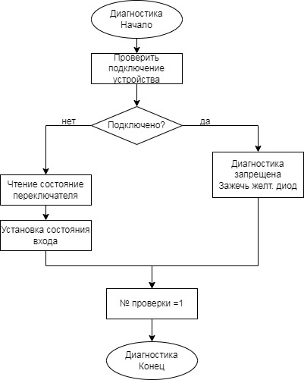

Рисунок 5 – Схема алгоритма диагностирования

### 2.3.2. Алгоритм проверки

1) Проверить подключение устройства. Если не подключено, то зажечь желтый светодиод и закончить алгоритм проверки;

|  |  |  |  |  |  |  |
| --- | --- | --- | --- | --- | --- | --- |
|  |  |  |  |  | ТПЖА.09.03.01.487 ПЗ | Лист |
|  |  |  |  |  | 17 |
| Изм. | Лист | № докум | Подпись | Дата |

2) Проверить состояния переключателей. Если не все переключатели отключены ( в нижнем положении), то зажечь желтый светодиод и закончить алгоритм проверки;

3) Проверить состояние переключателя проверка. Если в состоянии «проверка», то перейти к п. 7;

4) Погасить все светодиоды;

5) Установить 0 на входах проверяемого устройства;

6) Номер проверки сделать равным 1 и завершить алгоритм.

7) Подать сигналы на входы проверяемого устройства в соответствии с номером проверки

8) Считать сигналы, полученные в результате на выходах

9) Сравнить полученные данные с теми, которые должны были получиться. Если не совпали, то зажечь красный светодиод, установить 0 на входах проверяемого устройства и закончить алгоритм

10) Номеру проверки прибавить 1;

11) Зажечь зеленый светодиод;

12) Подождать 10с;

13) Погасить зеленый светодиод;

14) Проверить, равен ли номер проверки 5. Если равен, то завершить алгоритм, иначе – перейти к п.7.

Схема алгоритма диагностирования представлена на рисунке 6.

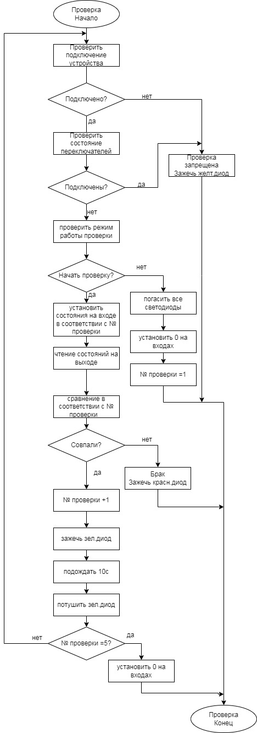

Рисунок 6 – Схема алгоритма проверки

|  |  |  |  |  |  |  |
| --- | --- | --- | --- | --- | --- | --- |
|  |  |  |  |  | ТПЖА.09.03.01.487 ПЗ | Лист |
|  |  |  |  |  | 18 |
| Изм. | Лист | № докум | Подпись | Дата |

### 2.3.3. Алгоритм выбора режима

1) Считать сигнал о состоянии переключателя режима

|  |  |  |  |  |  |  |
| --- | --- | --- | --- | --- | --- | --- |
|  |  |  |  |  | ТПЖА.09.03.01.487 ПЗ | Лист |
|  |  |  |  |  | 19 |
| Изм. | Лист | № докум | Подпись | Дата |

2) Сравнить сигнал с сигналом, отвечающим за режим проверки. Если равен, то вызвать подпрограмму «проверка», иначе – «диагностика».

Схема алгоритма выбора режима представлена на рисунке 7.

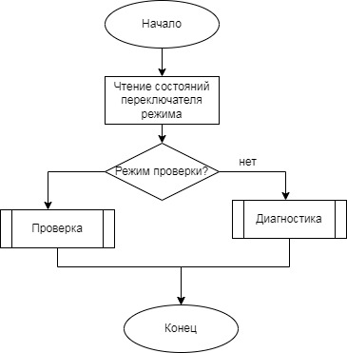

Рисунок 7 – Схема алгоритма выбора режима

## 2.4. Изготовление образца

### 2.4.1. Выбор элементной базы

Для реализации выбора режима диагностирования и возможностей проверки используется 2 разрядный dip переключатель. Первый разряд – выбор режима. Второй разряд – начать проверку или произвести сброс.

Для установки состояний выходов в режиме диагностирования используется 2 8-разрядных dip переключателей. Их подключение к плате осуществлялось при помощи 2 сдвиговых регистров 74hc165, так как они позволяют считывать данные, которые поступают на входы.

Для отображения состояний входов использовались 16 светодиодов, которые подключались к плате при помощи 2 сдвиговых регистров 74hc595.

|  |  |  |  |  |  |  |
| --- | --- | --- | --- | --- | --- | --- |
|  |  |  |  |  | ТПЖА.09.03.01.487 ПЗ | Лист |
|  |  |  |  |  | 20 |
| Изм. | Лист | № докум | Подпись | Дата |

Для отображения состояний проверки используются 3 светодиода: зеленый, желтый и красный. Желтый загорается в тот момент, когда проверка или диагностирование запрещено. Зеленый – проверка прошла успешно. Красный – проверка выявила неисправности, устройство не исправно.

Для подключения элементов к питанию необходимо использовать ограничивающий резистор, сопротивление которого рассчитывается по формуле:

Где — напряжение источника питания (5В)

— падение напряжения на элементе

— номинальный ток элемента

### 2.4.2. Особенности конструкторской сборки

Питание платы Arduino UNO может осуществляться за счет подключения платы к источнику питания с напряжением 9В через USB-порт или через разъем внешнего источника питания. Разъемы представлены на рисунке 8.

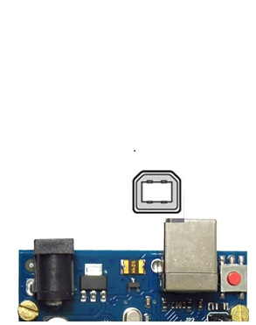

Рисунок 8 – Разъемы

Для подключения элементов используется макетная плата с размерами. Схема макетной платы приведена на рисунке 9.

|  |  |  |  |  |  |  |
| --- | --- | --- | --- | --- | --- | --- |
|  |  |  |  |  | ТПЖА.09.03.01.487 ПЗ | Лист |
|  |  |  |  |  | 21 |
| Изм. | Лист | № докум | Подпись | Дата |

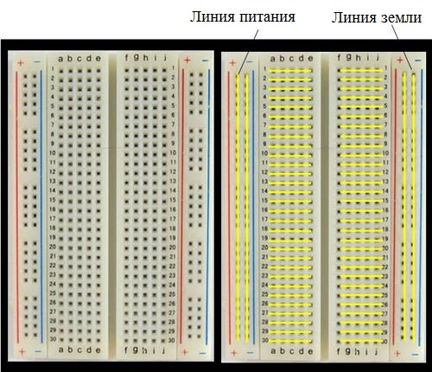

Рисунок 9 – схема макетной платы

Регистры подключены каскадом с целью уменьшения количества проводов для управления ими.

Для создания каскада из регистров 74hc595 необходимо соединить 9 контакт первого регистра с 14 контактом второго. 14 контакт первого регистра соединить с 3 пином на плате Arduino UNO. 12 и 11 конакты каждого регистра соединить со 2 и 1 пином платы соответсвенно. На 8 и 13 контакты каждого регитсра подать 0В, а на 16 контакты - 5В.

Подключение регистров 74hc595 каскадом представлены на рисунке  11.

|  |  |  |  |  |  |  |
| --- | --- | --- | --- | --- | --- | --- |
|  |  |  |  |  | ТПЖА.09.03.01.487 ПЗ | Лист |
|  |  |  |  |  | 22 |
| Изм. | Лист | № докум | Подпись | Дата |

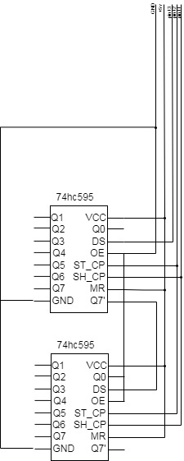

Рисунок 10 – Подключение регистров 74hc595 каскадом

Для создания каскада из регистров 74hc165 необходимо соединить 10 контакт первого регистра с 9 контактом второго. 9 контакт первого регистра соединить с 5 пином на плате Arduino UNO. 1, 2, 15 конакты каждого регистра соединить со 7, 6 и 4 пином платы соответсвенно. На 8 контакт каждого регитсра подать 0В, а на 16 контакты - 5В.

Подключение регистров 74hc165 каскадом представлены на рисунке  12.

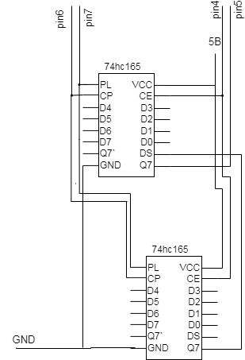

Рисунок 11 – Подключение регистров 74hc165 каскадом

Схема разработанного устройства представлена на рисунке 12.

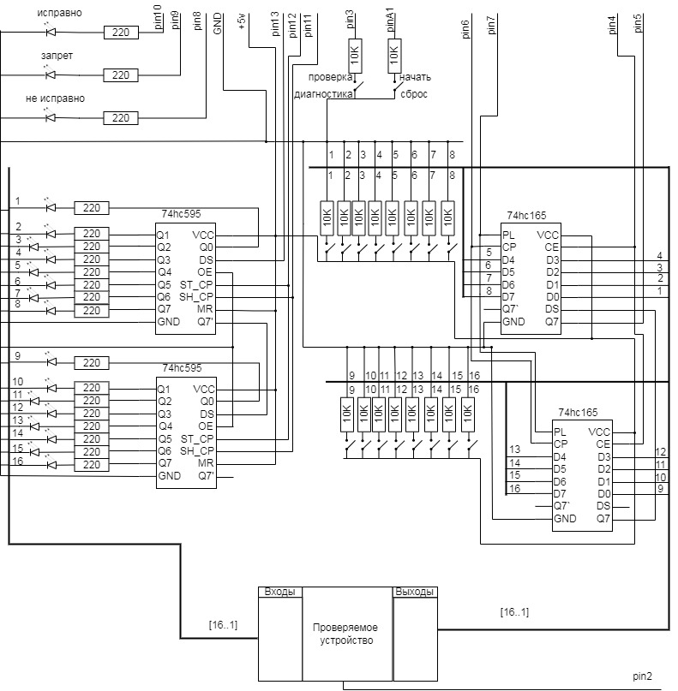

Рисунок 12 – схема устройства

|  |  |  |  |  |  |  |
| --- | --- | --- | --- | --- | --- | --- |
|  |  |  |  |  | ТПЖА.09.03.01.487 ПЗ | Лист |
|  |  |  |  |  | 23 |
| Изм. | Лист | № докум | Подпись | Дата |

Фото испытательного стенда в разных сборках представлено в приложении А.

### 2.4.3. Выбор инструментов разработки

|  |  |  |  |  |  |  |
| --- | --- | --- | --- | --- | --- | --- |
|  |  |  |  |  | ТПЖА.09.03.01.487 ПЗ | Лист |
|  |  |  |  |  | 24 |
| Изм. | Лист | № докум | Подпись | Дата |

Программировать микроконтроллеры можно на 2 языках программирования – Assembler, С. Их сравнение приводится в таблице 3.

**Таблица 3 – Сравнение языков программирования**

|  |  |  |
| --- | --- | --- |
|  | Assembler | C |
| 1. ПО | - Notepad++  - GCC  - Tetminal и PuTTY  -  avrdude и openocd | - Arduino IDE |
| 2. Простота разработки | - | + |

Так как в техническом задании нет требований к скорости выполнения, а по остальным пунктам сравнения С имеет преимущества, этот язык и был выбран для написания программного обеспечения.

Инструкции, жестко записанные в микроконтроллере, имеют вид конструкции switch- case. В ней в качестве параметра switch передается номер проверки, в операторах case идет выбор соответствующей проверки, выполнение функции анализа и переход к следующей проверки путем увеличение параметра switch на 1.

Листинг кода, в котором описаны инструкции, приведен ниже.

switch(number) //номер проверки

{

case 1:

{

digitalWrite(ledGreen, LOW);

digitalWrite(ledYellow, LOW);

digitalWrite(ledGreen, LOW);

check(0, &in1, &in2);//проверка

//вывод в монитор порта

Serial.println(in1, DEC);

Serial.println(in2,DEC);

Serial.print('\n');

if (in1==0 && in2==0)//сравнить полученные значения с эталонными

{

digitalWrite(ledGreen, HIGH); //проверка прошла

number++; //следующая проверка

} //if

else

{

digitalWrite(ledRed, HIGH);//не исправно

number=5;//заканчиваем проверку

}//else

delay(1000);

break;

}//1

case 2:

{

digitalWrite(ledGreen, LOW);

digitalWrite(ledYellow, LOW);

digitalWrite(ledGreen, LOW);

delay(1000);

check(51, &in1, &in2);//проверка

//вывод в монитор порта

Serial.println(in1, DEC);

Serial.println(in2,DEC);

Serial.print('\n');

if (in1==51 && in2==51 )

{

|  |  |  |  |  |  |  |
| --- | --- | --- | --- | --- | --- | --- |
|  |  |  |  |  | ТПЖА.09.03.01.487 ПЗ | Лист |
|  |  |  |  |  | 25 |
| Изм. | Лист | № докум | Подпись | Дата |

digitalWrite(ledGreen, HIGH);

number++;

} //if

else

{

digitalWrite(ledRed, HIGH);

number=5;

}//else

delay(1000);

break;

}//2

case 3:

{

digitalWrite(ledGreen, LOW);

digitalWrite(ledYellow, LOW);

digitalWrite(ledGreen, LOW);

delay(1000);

check(204, &in1, &in2);//проверка

//вывод в монитор порта

Serial.println(in1, DEC);

Serial.println(in2,DEC);

Serial.print('\n');

if (in1==136 && in2==136 )

{

digitalWrite(ledGreen, HIGH);

number++;

} //if

else

{

digitalWrite(ledRed, HIGH);

number=5;

}//else

delay(1000);

break;

}//3

case 4:

{

digitalWrite(ledGreen, LOW);

digitalWrite(ledYellow, LOW);

digitalWrite(ledGreen, LOW);

delay(1000);

check(255, &in1, &in2);//проверка

//вывод в монитор порта

|  |  |  |  |  |  |  |
| --- | --- | --- | --- | --- | --- | --- |
|  |  |  |  |  | ТПЖА.09.03.01.487 ПЗ | Лист |
|  |  |  |  |  | 26 |
| Изм. | Лист | № докум | Подпись | Дата |

Serial.println(in1, DEC);

Serial.println(in2,DEC);

Serial.print('\n');

if (in1==221 && in2==221 )

{

digitalWrite(ledGreen, HIGH);

number++;

} //if

else

{

digitalWrite(ledRed, HIGH);

number=5;

}//else

delay(1000);

break;

}

default:

|  |  |  |  |  |  |  |
| --- | --- | --- | --- | --- | --- | --- |
|  |  |  |  |  | ТПЖА.09.03.01.487 ПЗ | Лист |
|  |  |  |  |  | 27 |
| Изм. | Лист | № докум | Подпись | Дата |

{

//записывание

digitalWrite(latchPin, LOW);//установить защелку, начинать передавать бит

shiftOut(dataPin, clockPin, LSBFIRST, 0); //сброс входов

shiftOut(dataPin, clockPin, LSBFIRST, 0);

digitalWrite(latchPin, HIGH); // сигнализировать, что больше не надо считывать

break;

}

}//switch

Данные поступают в виде сигналов логического нуля или единицы.

Полностью листинг кода приведен в приложении Б.

# 3. ПРОВЕДЕНИЕ ЭКСПЕРИМЕНТОВ И АНАЛИЗ РЕЗУЛЬТАТОВ

|  |  |  |  |  |  |  |
| --- | --- | --- | --- | --- | --- | --- |
|  |  |  |  |  | ТПЖА.09.03.01.487 ПЗ | Лист |
|  |  |  |  |  | 28 |
| Изм. | Лист | № докум | Подпись | Дата |

## 3.1. Тестирование в режиме «проверка»

Если проверяемое устройство подключено, и все переключатели выходов находятся в нижнем положении, то проверка разрешена, и желтый светодиод не горит. Результат приведен на рисунке 13.

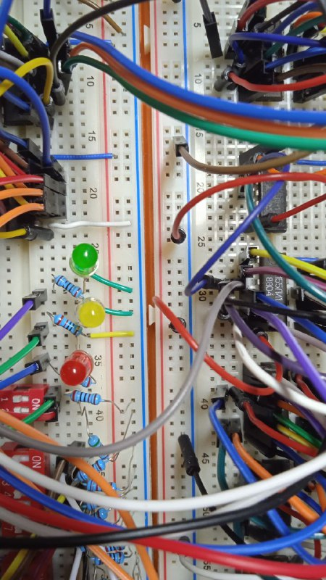

Рисунок 13 – Проверка разрешена

Если проверяемое устройство подключено или не все переключатели выходов находятся в нижнем положении, то проверка запрещена. Загорится желтый светодиод, и все последующие действия не выполняются. Результат запрета выполнения проверки приведен на рисунке 15.

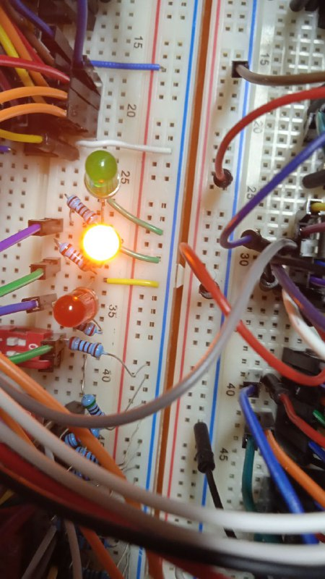

Рисунок 14 – Запрет выполнения проверки

Если переключатель режима выполнения проверки находится в верхнем положении (выполнить проверку), то происходит выполнение проверки.

Если номер выполняемой проверки равен 2, то в результате все светодиоды не горят. Результат приведен на рисунке 15.

|  |  |  |  |  |  |  |
| --- | --- | --- | --- | --- | --- | --- |
|  |  |  |  |  | ТПЖА.09.03.01.487 ПЗ | Лист |
|  |  |  |  |  | 29 |
| Изм. | Лист | № докум | Подпись | Дата |

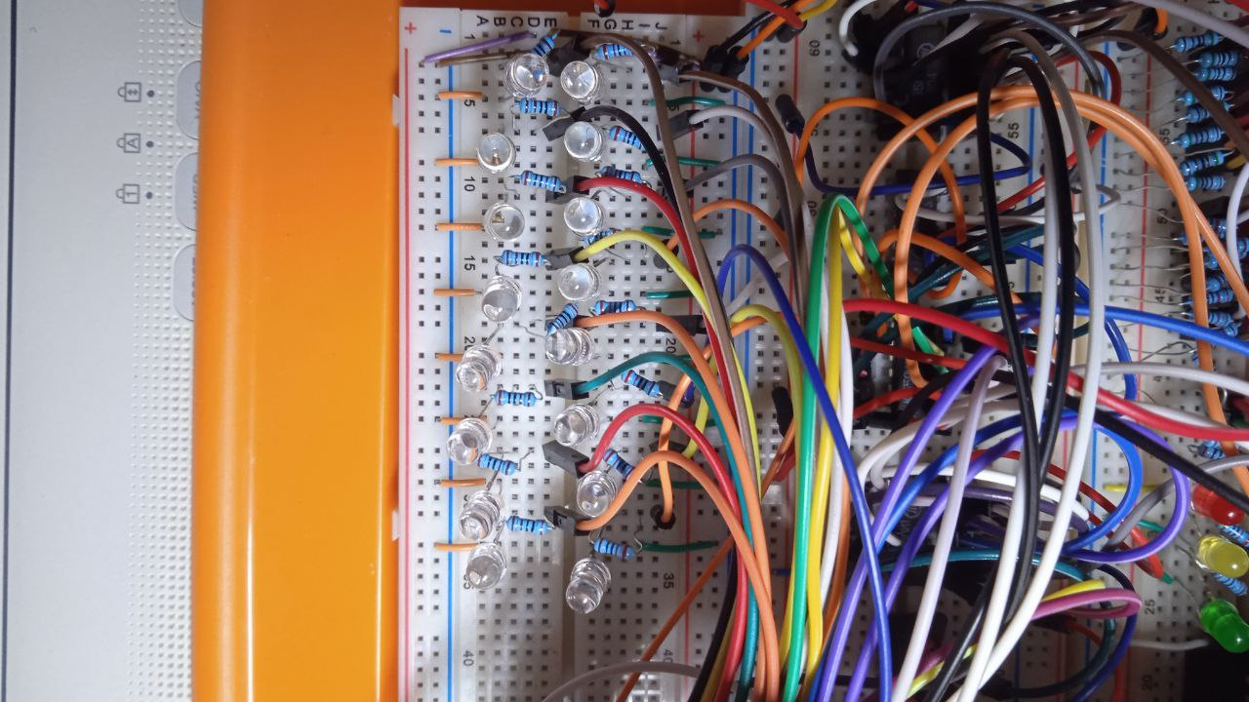

Рисунок 15 – Выполнение первой проверки

Если номер выполняемой проверки равен 2, то в результате загорятся светодиоды под номером 3, 4, 7, 8, 11, 12, 15, 16. Результат приведен на рисунке 16.

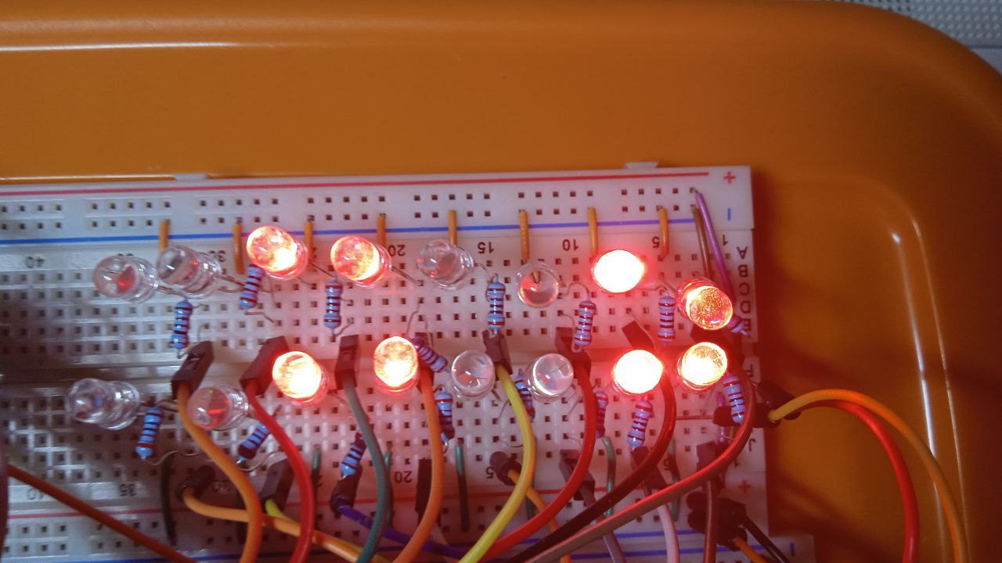

Рисунок 16 – Выполнение второй проверки

Если номер выполняемой проверки равен 3, то в результате загорятся светодиоды под номером 1, 2, 5, 6, 9, 10, 13, 14. Результат приведен на рисунке 17.

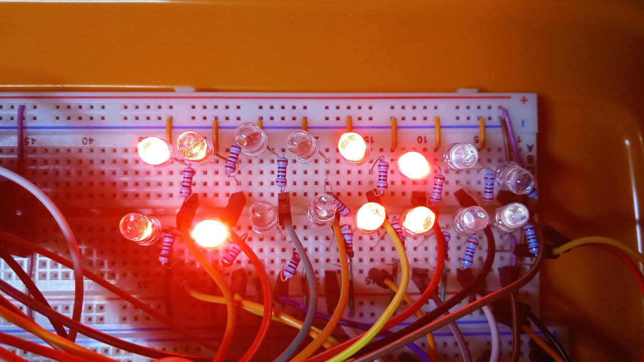

Рисунок 17 – Выполнение третьей проверки

Если номер выполняемой проверки равен 4, то в результате загорятся все светодиоды. Результат приведен на рисунке 18.

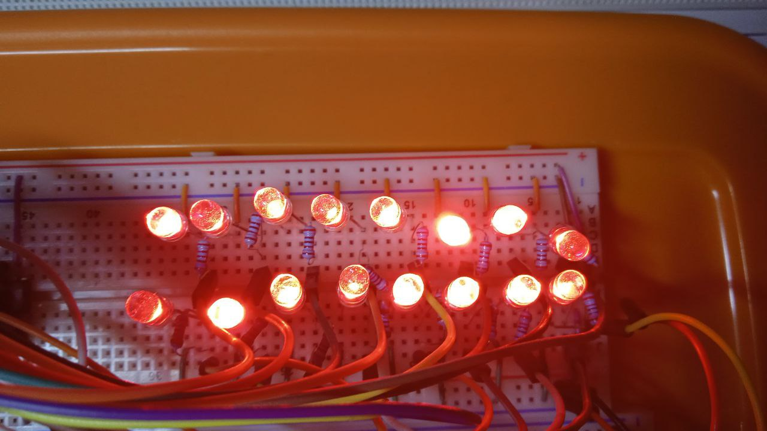

Рисунок 18 – Выполнение четвертой проверки

|  |  |  |  |  |  |  |
| --- | --- | --- | --- | --- | --- | --- |
|  |  |  |  |  | ТПЖА.09.03.01.487 ПЗ | Лист |
|  |  |  |  |  | 30 |
| Изм. | Лист | № докум | Подпись | Дата |

Если проверяемое устройство исправно, то загорится зеленый светодиод. Результат представлен на рисунке 19.

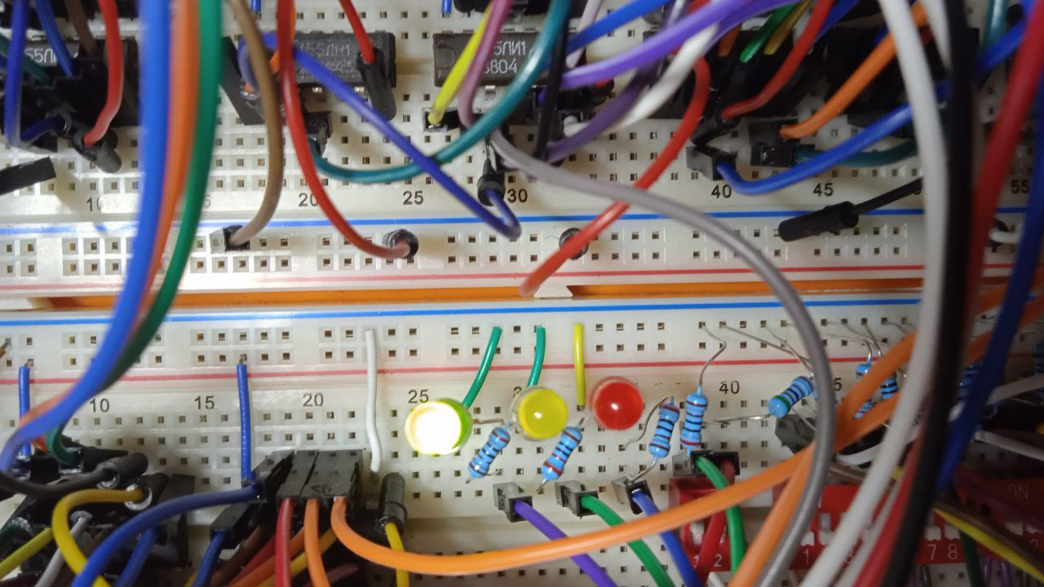

Рисунок 19 – Устройство исправно

Если проверяемое устройство не исправно, то загорится красный светодиод. Результат представлен на рисунке 20.

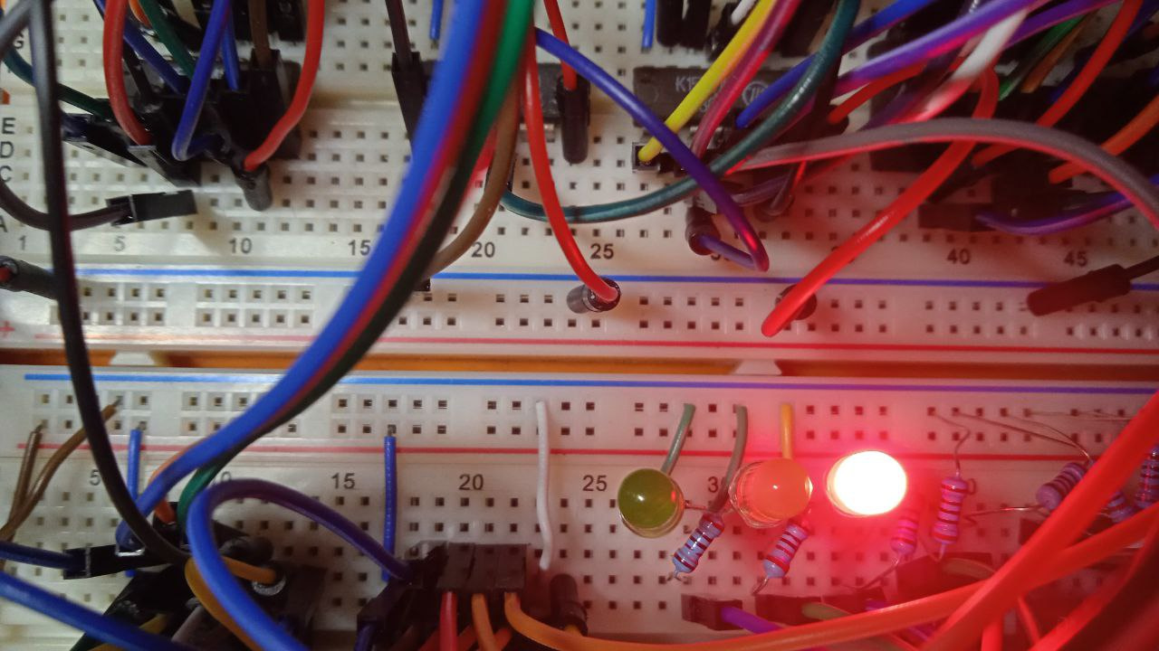

Рисунок 20 – Устройство не исправно

Всевозможные действия, выполняющиеся в режиме выполнения проверки, представлены в таблице 4.

**Таблица 4 – Действия, выполняющиеся в режиме «проверка»**

|  |  |  |  |  |  |  |
| --- | --- | --- | --- | --- | --- | --- |
|  |  |  |  |  | ТПЖА.09.03.01.487 ПЗ | Лист |
|  |  |  |  |  | 31 |
| Изм. | Лист | № докум | Подпись | Дата |

|  |  |  |  |
| --- | --- | --- | --- |
|  | Условие | Ожидаемый результат | Результат |
| 1 | Устройство подключено, переключатели выходов в нижнем положении | Все светодиоды не горят | Все светодиоды не горят |
| 2 | Устройство отключено | Желтый светодиод загорелся | Желтый светодиод загорелся |
| 3 | Некоторые переключатели выходов в верхнем положении | Желтый светодиод загорелся | Желтый светодиод загорелся |
| 4 | 2+3 | Желтый светодиод загорелся | Желтый светодиод загорелся |
| 5 | Переключатель проверка, изделие исправно | 1) все светодиоды входов не горят  2) горят 3, 4, 7, 8, 11, 12, 15, 16 светодиоды  3) горят 1, 2, 5, 6, 9, 10, 13, 14 светодиоды  4) все светодиоды горят  5) горит зеленый светодиод | 1) все светодиоды входов не горят  2) горят 3, 4, 7, 8, 11, 12, 15, 16 светодиоды  3) горят 1, 2, 5, 6, 9, 10, 13, 14 светодиоды  4) все светодиоды горят  5) горит зеленый светодиод |

**Таблица 4 – Продолжение**

|  |  |  |  |
| --- | --- | --- | --- |
| 6 | Переключатель проверка, изделие не исправно | 1) все светодиоды входов не горят  2) горят 3, 4, 7, 8, 11, 12, 15, 16 светодиоды  3) горят 1, 2, 5, 6, 9, 10, 13, 14 светодиоды  4) все светодиоды горят  Если какая-то проверка не проходит, то загорается красный светодиод и следующие этапы не выполняются | 1) все светодиоды входов не горят  2) горят 3, 4, 7, 8, 11, 12, 15, 16 светодиоды  3) горят 1, 2, 5, 6, 9, 10, 13, 14 светодиоды  4) все светодиоды горят  Если какая-то проверка не проходит, то загорается красный светодиод и следующие этапы не выполняются |
| 7 | Переключатель сброс | Все светодиоды погасли | Все светодиоды погасли |

## 3.2. Тестирование в режиме «диагностика»

Если в режиме диагностики проверяемое устройство подключено, то загорится желтый светодиод, показывающий, что диагностика запрещена и дальнейшие действия невозможны. Результат приведен на рисунке 21.



Рисунок 21 – Запрет выполнения диагностики

Если проверяемое устройство отключено, то все желтый светодиод не будет гореть, диагностика разрешена. Результат приведен на рисунке 23.

|  |  |  |  |  |  |  |
| --- | --- | --- | --- | --- | --- | --- |
|  |  |  |  |  | ТПЖА.09.03.01.487 ПЗ | Лист |
|  |  |  |  |  | 32 |
| Изм. | Лист | № докум | Подпись | Дата |



|  |  |  |  |  |  |  |
| --- | --- | --- | --- | --- | --- | --- |
|  |  |  |  |  | ТПЖА.09.03.01.487 ПЗ | Лист |
|  |  |  |  |  | 33 |
| Изм. | Лист | № докум | Подпись | Дата |

Рисунок 22 – Диагностика разрешена

Если перевести 3, 11 и 12 переключатели выходов в верхнее положение, то соответствующие светодиоды загорятся. Результат приведен на рисунке 23.

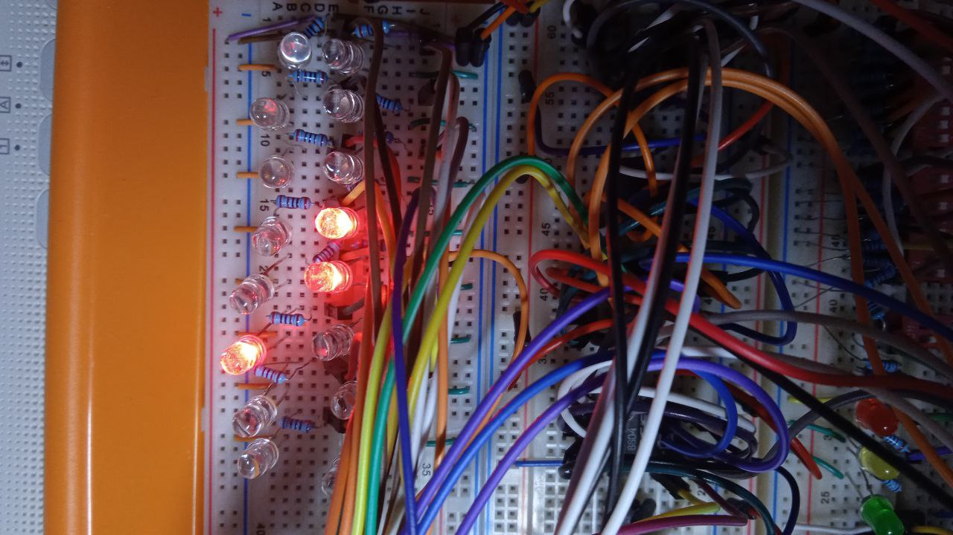

Рисунок 23 – Выполнение диагностирования

Действия, которые можно выполнить в режиме «диагностика», представлены в таблице 5.

**Таблица 5 – Действия, выполняющиеся в режиме «диагностика»**

|  |  |  |  |
| --- | --- | --- | --- |
| № | Условие | Ожидаемый результат | Результат |
| 1 | Устройство подключено | Желтый светодиод загорелся, другие действия не возможны | Желтый светодиод загорелся, другие действия не возможны |
| 2 | Устройство отключено | Желтый светодиод не горит, изменения при действиях | Желтый светодиод не горит, изменения при действиях |
| 3 | Установление 5 переключателей в верхнее положение | Светодиоды на входах с соответствующими номерами загорелись | Светодиоды на входах с соответствующими номерами загорелись |
| 4 | Установление 16 переключателей в верхнее положение | Светодиоды на входах с соответствующими номерами загорелись | Светодиоды на входах с соответствующими номерами загорелись |
| 5 | Установление 0 переключателей в верхнее положение | Светодиоды на входах не горят | Светодиоды на входах не горят |

# ЗАКЛЮЧЕНИЕ

|  |  |  |  |  |  |  |
| --- | --- | --- | --- | --- | --- | --- |
|  |  |  |  |  | ТПЖА.09.03.01.487 ПЗ | Лист |
|  |  |  |  |  | 32 |
| Изм. | Лист | № докум | Подпись | Дата |

В ходе выполнения курсового проекта было разработано устройство для автоматизированной проверки блоков релейной логики, отличающееся наличием режима автоматической проверки и возможностью проверять блоки релейной логики. Это позволяет автоматизировать проверку, повысить ее качество и скорость.

В качестве направления дальнейшего развития можно выбрать написание программы высшего уровня с возможностью задания алгоритма проверки, пошагового выполнения проверки и выдачей результата в виде отчета.

# СПИСОК ИСПОЛЬЗУЕМЫХ ИСТОЧНИКОВ

|  |  |  |  |  |  |  |
| --- | --- | --- | --- | --- | --- | --- |
|  |  |  |  |  | ТПЖА.09.03.01.487 ПЗ | Лист |
|  |  |  |  |  | 33 |
| Изм. | Лист | № докум | Подпись | Дата |

1. Документация по arduino [Электронный курс] – режим доступа <https://docs.arduino.cc/>

2. Документация на электронные компоненты [Электронный курс] – режим доступа <https://www.datasheet.ru/>

3. Шило, В.Л. Популярные цифровые микросхемы. Москва: Изд-во «Радио и связь», 1989. 352с.

4. Справочник языка C arduino [Электронный курс] – режим доступа <https://all-arduino.ru/programmirovanie-arduino/>

5. ГОСТ «Отчет по НИР» [Электронный курс] – режим доступа <https://www.tsu.ru/upload/medialibrary/235/gost_7.32_2017.pdf>

6. Перельман, Б.Л., Шевелев, В.И. Отечественные микросхемы и зарубежные аналоги. Москва: Изд-во «НТЦ Микротех», 1998. 375с.

7. Документация по arduino IDE [Электронный курс] – режим доступа <https://arduino-ide.com/>

# ПЕРЕЧЕНЬ СОКРАЩЕНИЙ

|  |  |  |  |  |  |  |
| --- | --- | --- | --- | --- | --- | --- |
|  |  |  |  |  | ТПЖА.09.03.01.487 ПЗ | Лист |
|  |  |  |  |  | 34 |
| Изм. | Лист | № докум | Подпись | Дата |

|  |  |  |
| --- | --- | --- |
| № | Сокращение | Расшифровка |
| 1 | Устройство | автоматизированная система проверки блоков релейной логики |
| 2 | Состояния | Значения 0 или 1, показывающие низкое (0 – 0.4 В) или высокое напряжение (2.4 – 5.0В) соответственно на ветвях схемы |
| 3 | Входы | Входные состояния, представляющие собой воздействие извне и влияющие на поведение блока |
| 4 | Выходы | Реакция блока на входные состояния |

# Приложение А

|  |  |  |  |  |  |  |
| --- | --- | --- | --- | --- | --- | --- |
|  |  |  |  |  | ТПЖА.09.03.01.487 ПЗ | Лист |
|  |  |  |  |  | 35 |
| Изм. | Лист | № докум | Подпись | Дата |

(обязательное)

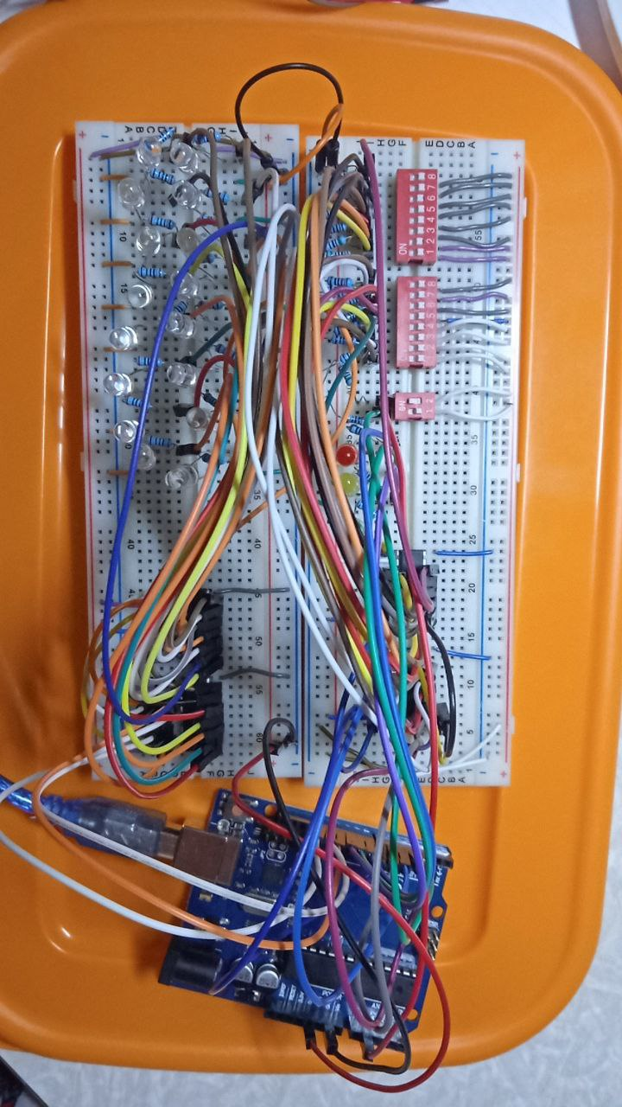

Рисунок 24 – Испытательный стенд

|  |  |  |  |  |  |  |
| --- | --- | --- | --- | --- | --- | --- |
|  |  |  |  |  | ТПЖА.09.03.01.487 ПЗ | Лист |
|  |  |  |  |  | 36 |
| Изм. | Лист | № докум | Подпись | Дата |

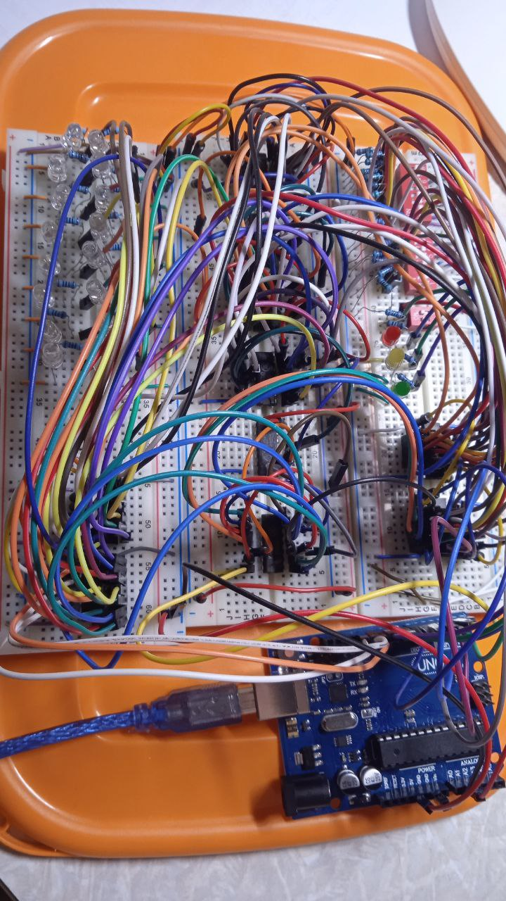

Рисунок 25 – Испытательный стенд вместе с проверяемым устройством

# Приложение Б

(обязательное)

**Листинг кода**

|  |  |  |  |  |  |  |
| --- | --- | --- | --- | --- | --- | --- |
|  |  |  |  |  | ТПЖА.09.03.01.487 ПЗ | Лист |
|  |  |  |  |  | 37 |
| Изм. | Лист | № докум | Подпись | Дата |

//установка соответствия между названием и номером пина

//595 регистр

uint8_t latchPin=12;

uint8_t clockPin=11;

uint8_t dataPin=13;

//165 регистр

uint8_t latchIn=7;

uint8_t clockIn=6;

uint8_t dataIn=5;

uint8_t clockEnableIn=4;

//настройки

uint8_t regim =3;

uint8_t number=1;

uint8_t ledRed=8;

uint8_t ledYellow=9;

uint8_t ledGreen=10;

uint8_t vcc=2; //проверка питания

uint8_t for_check=A1;

//инициализация

void setup() {

Serial.begin(9600); //подключение монитора порта

//установка пинов на вход или на выход

//led

pinMode(ledGreen, OUTPUT);

pinMode(ledRed, OUTPUT);

pinMode(ledYellow, OUTPUT);

//165

pinMode(latchIn, OUTPUT);

pinMode(clockIn, OUTPUT);

pinMode(dataIn, INPUT);

pinMode(clockEnableIn, OUTPUT);

//595

pinMode(latchPin, OUTPUT);

pinMode(dataPin, OUTPUT);

pinMode(clockPin, OUTPUT);

//настройки

pinMode(regim, INPUT);

pinMode(vcc, INPUT);

pinMode(for_check, INPUT);

//начальная установка

|  |  |  |  |  |  |  |
| --- | --- | --- | --- | --- | --- | --- |
|  |  |  |  |  | ТПЖА.09.03.01.487 ПЗ | Лист |
|  |  |  |  |  | 38 |
| Изм. | Лист | № докум | Подпись | Дата |

digitalWrite(latchPin, LOW);//установить защелку, начать передавать бит

shiftOut(dataPin, clockPin, LSBFIRST, 0);

shiftOut(dataPin, clockPin, LSBFIRST, 0);

digitalWrite(latchPin, HIGH); // сигнализировать, что больше не надо считывать

}

//функция диагностики

void diagnostic()

{

//записывание

digitalWrite(latchPin, LOW);//установить защелку, начать передавать бит

//сдвинуть байт данных по одному биту за раз, записывая на вывод данных

shiftOut(dataPin, clockPin, LSBFIRST, 0);

//так как 16 разрядов - 2 байта, поэтому 2 функции

shiftOut(dataPin, clockPin, LSBFIRST, 0);

digitalWrite(latchPin, HIGH); // сигнализировать, что больше не надо считывать

//устанавить защелку, чтобы захватить состояния выходов

digitalWrite(latchIn, LOW);

delayMicroseconds(5);

digitalWrite(latchIn, HIGH);

delayMicroseconds(5);

//считывание

digitalWrite(clockIn, HIGH); //без этого не считывает последний бит

digitalWrite(clockEnableIn, LOW); //установить запись, начать считывать бит

//сдвигаем байт данных по одному за раз, записывая на ввод данных

uint8_t in1=shiftIn(dataIn, clockIn, LSBFIRST);

uint8_t in2=shiftIn(dataIn, clockIn, LSBFIRST);

digitalWrite(clockEnableIn, HIGH); //сигнализировать, что больше не надо считывать

//вывод в монитор порта

Serial.println(in1, DEC);

Serial.println(in2,DEC);

Serial.print('\n');

//записывание

digitalWrite(latchPin, LOW);//установить защелку, начать передавать бит

shiftOut(dataPin, clockPin, LSBFIRST, in2);

shiftOut(dataPin, clockPin, LSBFIRST, in1);

digitalWrite(latchPin, HIGH); // сигнализировать, что больше не надо считывать

delay(10);

}

//функция проверки устройства

void check(byte data, uint8_t *in1, uint8_t *in2)

{

|  |  |  |  |  |  |  |
| --- | --- | --- | --- | --- | --- | --- |
|  |  |  |  |  | ТПЖА.09.03.01.487 ПЗ | Лист |
|  |  |  |  |  | 39 |
| Изм. | Лист | № докум | Подпись | Дата |

//записывание

digitalWrite(latchPin, LOW);//установить защелку, начать передавать бит

shiftOut(dataPin, clockPin, LSBFIRST, data);

shiftOut(dataPin, clockPin, LSBFIRST, data);

digitalWrite(latchPin, HIGH); // сигнализировать, что больше не надо считывать

//устанавить защелку, чтобы захватить состояния выходов

digitalWrite(latchIn, LOW);

delayMicroseconds(5);

digitalWrite(latchIn, HIGH);

delayMicroseconds(5);

//считывание

digitalWrite(clockIn, HIGH); //без этого не считывает последний бит

digitalWrite(clockEnableIn, LOW); //устанавить запись, начать считывать бит

*in1=shiftIn(dataIn, clockIn, LSBFIRST);

*in2=shiftIn(dataIn, clockIn, LSBFIRST);

digitalWrite(clockEnableIn, HIGH); //сигнализировать, что больше не надо считывать

}

//функция проверки состояний переключателя в режиме проверки

void check_begining(uint8_t *in1, uint8_t *in2)

{

//устанавливаем защелку, чтобы захватить состояния выходов

digitalWrite(latchIn, LOW);

delayMicroseconds(5);

digitalWrite(latchIn, HIGH);

delayMicroseconds(5);

//считывание

digitalWrite(clockIn, HIGH); //без этого не считывает последний бит

digitalWrite(clockEnableIn, LOW); //установить запись, начать считывать бит

*in1=shiftIn(dataIn, clockIn, LSBFIRST);

*in2=shiftIn(dataIn, clockIn, LSBFIRST);

digitalWrite(clockEnableIn, HIGH); //сигнализировать, что больше не надо считывать

}

//основная программа

void loop() {

|  |  |  |  |  |  |  |
| --- | --- | --- | --- | --- | --- | --- |
|  |  |  |  |  | ТПЖА.09.03.01.487 ПЗ | Лист |
|  |  |  |  |  | 40 |
| Изм. | Лист | № докум | Подпись | Дата |

uint8_t in1;

uint8_t in2;

int s1=digitalRead(regim); //считывание состояние переключателя режима

int s2=digitalRead(vcc); // считывание состояние питания

int s3=digitalRead(for_check); //считываем состояние переключателя проверки

if (s1==0) //режим диагностики

{

if (s2==0) //не подключено проверяемое устройство

{

digitalWrite(ledRed, LOW);// все диоды потушить

digitalWrite(ledYellow, LOW);

digitalWrite(ledGreen, LOW);

diagnostic(); //диагностика

}

else //проверяемое устройство подключено

{

digitalWrite(ledRed, LOW);

digitalWrite(ledYellow, HIGH); //зажечь желтый диод - диагностика не возможна

digitalWrite(ledGreen, LOW);

}

number=1; //номер проверки =1

}

else //режим проверки

{

//подать нули на входы

digitalWrite(latchPin, LOW);//установить защелку, начать передавать бит

shiftOut(dataPin, clockPin, LSBFIRST, 0);

shiftOut(dataPin, clockPin, LSBFIRST, 0);

digitalWrite(latchPin, HIGH); // сигнализировать, что больше не надо считывать

check_begining(&in1, &in2); //проверить все ли переключатели, задающие выходы в режиме диагностики, выключены

Serial.println(in1, DEC);

Serial.println(in2,DEC);

Serial.print('\n');

delay(1000);

if ((in1!=0 ||in2!=0) && number==1 || s2==0 ) //переключатели не выключены в момент первой проверки или проверяемое устройство не подключено

{

digitalWrite(ledYellow, HIGH); //зажечь желтый диод - проверка не возможна

}

else //всё норм

|  |  |  |  |  |  |  |
| --- | --- | --- | --- | --- | --- | --- |
|  |  |  |  |  | ТПЖА.09.03.01.487 ПЗ | Лист |
|  |  |  |  |  | 41 |
| Изм. | Лист | № докум | Подпись | Дата |

{

if (s3==1)//начать проверку

{

switch(number) //номер проверки

{

case 1:

{

digitalWrite(ledGreen, LOW);

digitalWrite(ledYellow, LOW);

digitalWrite(ledGreen, LOW);

check(0, &in1, &in2);//проверка

//вывод в монитор порта

Serial.println(in1, DEC);

Serial.println(in2,DEC);

Serial.print('\n');

if (in1==0 && in2==0)//сравнить полученные значения с эталонными

{

digitalWrite(ledGreen, HIGH); //проверка прошла

number++; //следующая проверка

} //if

else

{

digitalWrite(ledRed, HIGH);//не исправно

number=5;//заканчиваем проверку

}//else

delay(1000);

break;

}//1

case 2:

{

digitalWrite(ledGreen, LOW);

digitalWrite(ledYellow, LOW);

digitalWrite(ledGreen, LOW);

delay(1000);

check(51, &in1, &in2);//проверка

//вывод в монитор порта

Serial.println(in1, DEC);

Serial.println(in2,DEC);

Serial.print('\n');

if (in1==51 && in2==51 )

{

|  |  |  |  |  |  |  |
| --- | --- | --- | --- | --- | --- | --- |
|  |  |  |  |  | ТПЖА.09.03.01.487 ПЗ | Лист |
|  |  |  |  |  | 42 |
| Изм. | Лист | № докум | Подпись | Дата |

digitalWrite(ledGreen, HIGH);

number++;

} //if

else

{

digitalWrite(ledRed, HIGH);

number=5;

}//else

delay(1000);

break;

}//2

case 3:

{

digitalWrite(ledGreen, LOW);

digitalWrite(ledYellow, LOW);

digitalWrite(ledGreen, LOW);

delay(1000);

check(204, &in1, &in2);//проверка

//вывод в монитор порта

Serial.println(in1, DEC);

Serial.println(in2,DEC);

Serial.print('\n');

if (in1==136 && in2==136 )

{

digitalWrite(ledGreen, HIGH);

number++;

} //if

else

{

digitalWrite(ledRed, HIGH);

number=5;

}//else

delay(1000);

break;

}//3

case 4:

{

digitalWrite(ledGreen, LOW);

digitalWrite(ledYellow, LOW);

digitalWrite(ledGreen, LOW);

delay(1000);

check(255, &in1, &in2);//проверка

//вывод в монитор порта

|  |  |  |  |  |  |  |
| --- | --- | --- | --- | --- | --- | --- |
|  |  |  |  |  | ТПЖА.09.03.01.487 ПЗ | Лист |
|  |  |  |  |  | 43 |
| Изм. | Лист | № докум | Подпись | Дата |

Serial.println(in1, DEC);

Serial.println(in2,DEC);

Serial.print('\n');

if (in1==221 && in2==221 )

{

digitalWrite(ledGreen, HIGH);

number++;

} //if

else

{

digitalWrite(ledRed, HIGH);

number=5;

}//else

delay(1000);

break;

}

default:

{

//записывание

digitalWrite(latchPin, LOW);//установить защелку, начинать передавать бит

shiftOut(dataPin, clockPin, LSBFIRST, 0); //сброс входов

shiftOut(dataPin, clockPin, LSBFIRST, 0);

digitalWrite(latchPin, HIGH); // сигнализировать, что больше не надо считывать

break;

}

}//switch

} // готовы к проверке

else //сброс

{

number=1;

digitalWrite(ledGreen, LOW);

digitalWrite(ledYellow, LOW);

digitalWrite(ledRed, LOW);

}

}//питание

} // regim = check

}